8基于CAP流程的双机BVR作战战术模板设计
1.绪论（研究背景，国内外研究现状，论文主要工作，论文组织结构）
2.机动动作模型分析（飞机运动学模型，动力学模型，雷达建模，导弹建模，模型仿真，双机编队介绍）
- CAP作战流程
1.1CAP作战概述
1.2责任区的划分
1.3巡逻阶段
1.4拦截阶段
1.5时间线阶段
- BVR作战与战术模板
2.1BVR作战概述
2.2战术模板概述
2.3战术与机动动作
2.3.1战术
2.3.2机动动作
2.4模板设计中的考量
2.4.1决策，决策时机与决策目的
2.4.2敌我意图
2.4.3作战态势
2.4.4双机协同

1.1CAP作战概述
CAP作战的定义
CAP（Combat Air Patrol，战斗空中巡逻）是指战斗机在指定空域内进行的巡逻任务，目的是对空中威胁进行监视、识别、拦截和摧毁，从而保障己方空域、关键目标或任务编队的安全。
CAP作战的流程
在CAP作战中，巡逻飞机通常以编队方式在战机责任目标区内保持一定的高度、速度与航向采用跑马圈的方式巡逻，依托机载雷达、预警机或地面雷达进行目标搜索和态势感知。在遭遇敌机后，我机判断判断是否接战，若我机决定接战，则开始规划时间线。时间线包含两个部分，接战前的获取目标信息与战术规划阶段称为拦截阶段，接战后双方交火博弈的阶段称为交战阶段。
CAP作战的类型
CAP可分为多种类型，如：
- BARCAP（Barrier CAP）：设置在威胁方向与防御目标之间，构成一道拦截屏障。
- TARCAP（Target CAP）：在己方攻击机或轰炸机攻击目标期间，在目标区域上空提供护航与掩护。
- RESCAP（Rescue CAP）：在搜救行动区域巡逻，为救援力量提供空中保护。
- DCA CAP（Defensive Counter Air CAP）：防空作战巡逻，侧重防御己方领空或重要目标。
- OCA CAP（Offensive Counter Air CAP）：进攻性巡逻，前出到敌方空域威慑并拦截敌机。
本文涉及的CAP流程主要讨论DCA CAP与OCA CAP两种情况。
CAP作战的特点
CAP作战是一种持续性的拦截手段，其不依赖敌机的出现，由己方战机在预先设计好的责任区中保持巡逻状态，建立空中威慑。在CAP任务中，处于巡逻状态的战机比地面待命的部队能更快进入交战距离，大大缩短了对敌情的反应时间，同时，己方战机一般能够得到预警机，地面雷达等设备的信息支援，因此在交战过程中较敌机往往具有更强的态势感知能力。
1.2责任区的划分
什么是责任区
战斗机责任区（Fighter Area of Responsibility），指在空战或防空作战中，为某一战斗机编队划定的空域范围。该区域由作战指挥部门根据任务目标、威胁方向、友军部署和空域管理要求划定，是执行防御、巡逻、截击、护航等任务的战斗机主要活动范围。
为什么需要责任区
在作战指挥体系中，FAOR责任区的划分有助于明确防区归属和防止战斗机之间的作战重叠或空域冲突。每个FAOR区通常会有明确的边以及高度层限制。
在空对空行动中，我机必须能够在无法进行全面通信或空中协调的条件下作战。因此，有必要对这些行动采取有纪律的方法，以确保在不危及其他友军资产安全的情况下完成任务。FAOR是所有空对空任务的基本组成部分，其目的主要为消解单位间的火力冲突问题。
规划责任区需考虑的要素
在区域规划过程中，机场能力、上级总部任务分配、增援能力、机型能力、武器库存、联合空中作战中心饱和度和任务要求等因素将决定FAOR可用的制空战机类型和数量。根据北约作战手册中的相关规定，通常情况下，规划责任区时应遵循以下准则：
- FAOR区域尺寸约为 60-80 海里长。
- 执行FAOR的空中单位至少为4机而最多不能多于8机。
- 为了纵深防御，携带有主动中距弹（Fox-3）的战机应部署到最靠近威胁的区域
对于CAP任务来说，联合空中作战中心将会通过空中指令来指派制空战机执行CAP任务或是让制空战机紧急起飞，并在制空战机起飞前或飞行途中给出以下信息：
- FAOR区域的高度限制
- 已知威胁的方位
- 邻近FAOR区域的单位和状态
- 导弹交战是否激活状态
- 短程防空系统状态
执行CAP任务的战机应在远离敌对威胁的方向进入FAOR区域以保证不会与友机产生火力冲突。
建立责任区的方法
建立标准的FAOR巡逻区有两种方法：
第一种方法是使网格定位，使用作战地图上的网格作为FAOR巡逻区，此方式简单易用，但是规定的巡逻区域过于死板，对于威胁方位缺乏灵活性，不能很好地发挥出CAP作战中我方的信息优势，因此，在实际作战过程中较少采用此种方法。
第二种方式则是使用威胁来袭方向来确定FAOR区域方向，在此方法中FAOR的大小为30*60海里，FAOR区域的短边垂直于敌机的接近方向，根据敌方来袭方向，我方责任区最靠近威胁的FAOR边界上的中心点设置为边界的靶眼(Bullseye)，即敌机保持航向不变时到达我方责任区边界的位置，靠近靶眼的区块被称为热区块，远离靶眼的区块被称为冷区块。
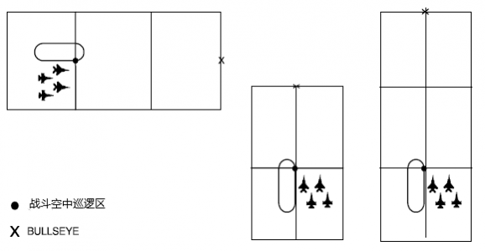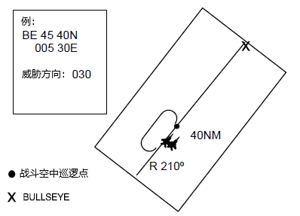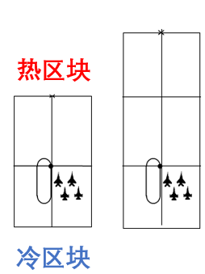
在本任务中，FAOR采用标准的30nm*60nm的尺寸，使用威胁来袭方向来确定FAOR区域方向，FAOR正对敌方编队，靶眼正方向即为敌机来袭方向，区域高度设置为主流制空任务高度即7600m-10000m，在作战过程中，预警机一般处于作战飞机后100-200km左右的距离，由于预警雷达的探测范围足够大，可以认为在设置FAOR时已经探测到了敌方目标位置，使FAOR符合标准设置。

1.3巡逻阶段
冷段，热段与战斗巡逻点
在整个巡逻过程中，战机以一个跑马圈的路径逆时针巡逻，根据战机是否朝向敌机，可以将巡逻路径分为热段与冷段，战机指向敌方来袭方向的路径称为热段，战机背离敌方来袭方向的路径称为冷段，整个跑马圈的路径约为15NM左右，在不同的巡逻路径上，我方战机的指挥与控制方式有所不同：
当制空战机在CAP责任区中处于冷段时，指挥与控制单位对无线电频率拥有优先权。当战斗机在CAP责任区中处于热段时，任务控制单位在进行通报时应以对未被索敌的威胁进行补充通报为主，为制空战机充实战场信息。在制空战机开始与目标交战时，指挥单位需监视任何未被标的敌方单位来支援交战单位，并随时提醒制空战机注意之前未发现的威胁。
靠近靶眼一侧的冷热段交接点称为战斗巡逻点，战斗巡逻点位于短边的中心线上，其距靶眼的距离则由区块的大小，战机的性能等因素决定。
巡逻中的机动与态势感知
当执行CAP任务的我方飞机大于等于四机时，需要将飞机分成多个编队。本文假设执行CAP任务的四机编队被划分为两个双机编队，在CAP跑马圈中进行冷热循环交替。为增强巡逻过程中的我机的态势感知能力，FAOR的指向应该根据威胁方向实时调整，在热段上，战机的雷达、红外等传感器应集中朝向热区块，以确保第一时间发现可能出现的敌机。
战机在CAP中通常以原地转弯（in-place turn）进行热冷切换，此类转弯在维持队形和雷达覆盖完整性上具有极高效能，是保持编队稳定和信息连续的关键。双机编队应以战术编队(Tactial)或战斗编队(Fighting Wing/Fluid)组成一个编组实体，图示如下：
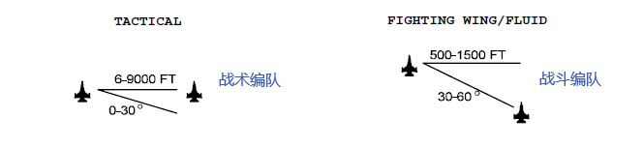
在本文中，我方采用战术编队作为巡逻队形。

1.4拦截阶段
飞行员在确认任务目标后，进入拦截阶段，这一阶段中己方编队处于热段的双机编队向敌机飞行，进入交战阶段。拦截阶段开始时己方飞机与敌机距离由我机雷达探测距离确定，在此任务中设置为距敌方约40NM左右,此时对应控制距离中的初始距离NLT。
1.4.1交战前态势感知
在现代空战中，交战前的态势感知构建是决定制空任务能否成功的核心环节之一。只有在交战前准确建立起空情图，飞行员才能在高速、高压的战场环境中快速判断、果断应对。态势感知不仅来源于雷达画面，更依赖于良好的编队配合、指挥控制和标准化的感知流程。这一阶段处在NLT（初始距离）与MTR（最小索敌）距离之间。
交战前态势感知阶段中，我方制空战机的雷达仍然保持搜索状态，由预警机与战机共同提供态势信息。由预警机，地面雷达及其他对空探测单位组成的空中监视与管制系统（ASACS）承担标注威胁的责任，标注时应以靶眼作为参照，遵循以下编队类型对敌机群组进行标注：Azimuth Split（横队）, Range Split（纵队）, Ladder（梯队）, Champagne（楔形）, Vic（V形）等。
群组(Group)的定义如下：间距在3海里内且高度差在10,000英尺内的敌机标记为一个群组。在标注群组时，可以添加更多的信息，如：East（东）,North（北）,Low（低空）, Hot（靠近）/Cold（远离）,Capping（盘旋）等。当制空战机进行交战时，指挥单位应维持当前已经标记的威胁信息；只有出现重大变化时才需要进行态势更新。
在本项目中，由于E3预警机的探测距离足够远且敌方采用常规双机编队，因此此过程中敌机编队将被标注为从靶眼处来袭的一个群组。
1.4.2确认交战
在拦截阶段早期，长机要判断是否进入交战阶段。需要注意的是确认交战时需要考虑敌我飞机的相对速度及责任区的大小，使我方飞机在交战过程中不脱离当前责任区。
1.4.3目标跟踪融合与排序
跟踪融合是指将使用己方战斗机雷达跟踪目标群中的目标，为目标排序和使用武器做准备，排序则指是为己方战机安排针对敌机的攻击顺序。这一阶段距离由机载雷达的索敌跟踪能力决定，在本任务中设置为约25NM左右，在控制距离中体现为最小索敌距离MTR。
一般而言，双机编队中左侧战机为长机（Lead），长机的标准优先顺序如下：
- 方位（Azimuth）：左 vs 右
- 距离（Range）：前 vs 后
- 高度（Elevation）：高 vs 低
即：如果敌群在左右方向可分辨，则先以“左-右”排序；若无法分辨方位，再按“远-近”；如果仍无法分辨，再以“高-低”排序。
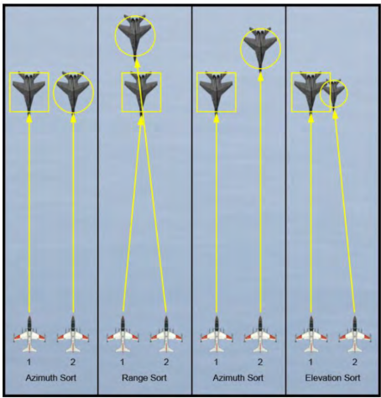
在本任务中，敌我双方均为双机编队，因此假设长机攻击敌方左方目标，僚机攻击右方目标。

1.5时间线阶段
1.5.1交战阶段
交战阶段是战术模板的核心，在这一阶段中，我方空管退出指挥，指挥己方作战飞机的任务将由长机接管，对接下来的态势作出判断与决策。同时，在这一阶段中己方的双机编队将以战术编队为基础开始进行一系列的机动动作，与敌机展开超视距空战博弈，交战距离上的所有的判断与决策将以时间线上的控制距离为依据。
1.5.2战术控制距离
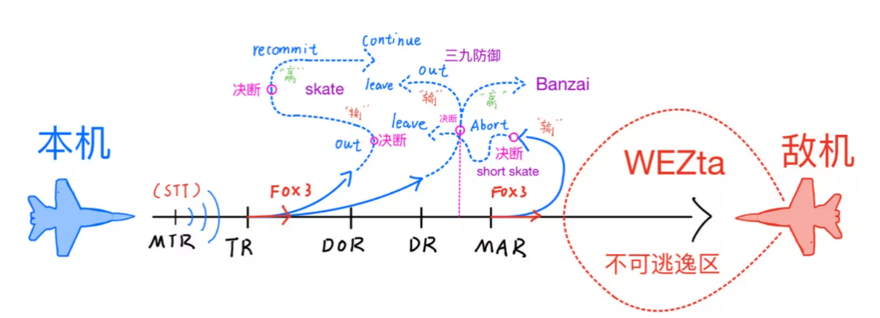
战术控制距离（Tactical Control Ranges） 是一组关键的里程节点，用于指导飞行员在拦截与交战流程中何时做决策、发射、脱离或防御，以最大化打击效率和生存概率。进入交战阶段后，交战决策应当依据交战距离做出，常见的战术控制距离如下：
- LR （发射距离/Launch Range）
LR距离指我方战机可以朝向敌机发射导弹的最远距离。
- TR （转换距离/Terminate Range）
TR距离指本机发射主动弹后，并抵达DOR距离前的这段时间内，导弹由载机被动引导模式转为自身主动导引模式或主动惯导模式时的最小敌我距离。
- DOR （期望脱离距离/Desired Out Range）
DOR距离指己方利用导弹防御机动脱离转冷后，又有足够冗余时间重新回头转热以迎敌的最小敌我距离。
- DR （决断距离/Decision Range）
DR距离指我机利用三九线机动Beam转侧对并保持在侧对状态持续大约5海里后，决策接下来需要采取的作战方案时的距离。
- MAR （最小脱离距离/Minimum Abort Range）
MAR距离指我机能够逃逸敌方导弹并以Abort机动转冷防御的临界距离，在此距离前我机需要立即执行Short Skate策略以避免被击落。
二. BVR作战的战术模板
2.1BVR作战概述
BVR作战的定义
超视距作战，即BVR（Beyond Visual Range）作战，是指战斗机或其他空中作战平台在目视距离之外利用雷达、光电、数据链、电子战等技术，对敌机进行探测、跟踪、识别，并发射中远程空空导弹实施攻击的空战方式。
与视距内，即WVR（Within Visual Range）格斗相比，BVR更强调信息优势、先敌发现、先敌发射和远距击杀。其战术核心是“先敌发现、先敌锁定、先敌发射、先敌脱离”。

BVR作战条件
由于BVR作战依赖先进的探测，跟踪与识别技术，所以在作战过程中我方需要满足拥有先进传感器，中远程精确制导武器，态势感知网络与电子战与反电子战系统等作战条件。
先进传感器如机载多模有源相控阵雷达（AESA）或IRST红外搜索跟踪系统，用以探测与跟踪敌机。中远程精确制导武器如AIM-12、R-77、PL-15 等主动雷达制导导弹用以打击敌机。态势感知网络如预警、地面指挥站等加强我方态势感知与探测能力并向作战编队共享信息。电子战与反电子战则用于压制敌方雷达、干扰导弹导引头与欺骗敌方传感器。
由BVR作战条件可以看出，BVR作战不仅仅是武器射程问题，更是一个信息优势和体系作战的问题——没有可靠的情报与目标指示，单凭战斗机自身雷达往往难以发挥全部射程优势。

BVR作战特点
由于BVR作战过程中我方在在敌方未进入视距内前就可探测到敌机并发起攻击，因此我方更容易掌握战术主动权，对敌实施先发制人的打击的同时降低我方交战风险，减少近距离格斗暴露在敌方机炮、近距导弹杀伤区的概率，通过BVR作战，我方能更好的发挥体系作战的优势，能依靠预警机，地面雷达与数据链等系统在较大空域内同时拦截敌多个目标从而提高作战效率。
在BVR作战过程需同时考虑以下不利因素：由于作战距离较远，对目标的识别易受气象条件、电子干扰影响，我机需要谨慎判断是否打击目标，防止误伤。同时，BVR作战中导弹的命中率受到目标机动规避、电子干扰、地形遮蔽等多因素影响，可能会降低导弹打击敌目标的有效性。最后，BVR空战非常依赖态势感知系统和数据链为我方战机提供的信息优势，一旦预警机等态势感知系统或数据链失效，单机态势感知范围将大幅缩小。

2.2战术模板概述
战术模板的定义
战术模板是军事行动中预先设计、可重复应用的战术模式或框架，用于在不同作战态势下快速决策与执行行动。它本质上是一套经过验证的战术蓝图，把战术要素标准化，以便在实际作战中迅速套用并根据情况灵活调整。

战术模板的层级
本文设计的战术模板贯穿整个拦截与交战过程，在整个作战过程中，模板可以分拆分为多个连续执行的战术，具体采用的战术需根据敌我意图与敌我态势综合决策而成。模板结构分为战术层与机动层，战术层对应战术决策，机动层对应机动决策与参数决策。在不同的控制距离上，可以根据不同的作战态势选择战术模板中的战术与机动动作。

2.4战术与机动动作
2.4.1战术
战术定义
战术是为了达成某一作战目的而设计的一套战斗方法，其包含了能够完成该作战目的所需的一系列顺序执行的机动动作。
在战术模板中，一共设计了拖拽射击，钳形攻势，上下夹击，顺序攻击，并排射击，战术规避，战术回转七种不同的战术，其中，前五中战术属于攻击战术，后两种战术属于防御战术，根据战术中机动动作的不同，每种战术又被划分为多种子战术用来应对不同的战场情况。下面分别介绍不同战术的核心思想，流程，战术特点，应对方法。
- 拖曳射击
核心思想
拖曳射击的核心思想是利用前机作为诱饵，吸引敌机雷达和导弹注意力，后机则在安全距离外进行攻击。
战术过程
在进入交战前，双机保持前后楔形编队，长机在左前，僚机在右后，双机水平间隔约5-10海里，相隔距离约为8~12海里。前机保持接敌航线，后机稍偏离航向以减少暴露，使长机的接战时间线早于僚机。交战时，长机主动暴露雷达信号，锁定目标，并向敌机逼近，制造攻击威胁。在这个过程中，敌机通常会将注意力与火力集中于长机，后机则乘机锁定敌机并发射导弹。由于受到敌机的攻击，长机需要更早地转向规避敌导弹，后机在导弹发射后继续监控目标，择机脱离。示意图如下：
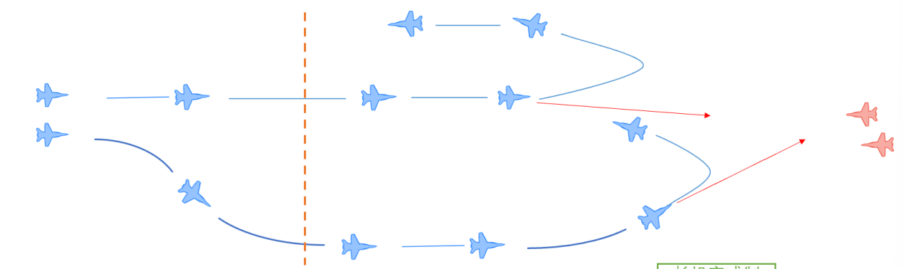

战术特点
优势：长机优先交战，僚机滞后交战，可以降低僚机在整个作战过程中的风险，同时长机的攻击可以分散敌方注意力，使僚机攻击具有突然性，有利于提高僚机的攻击效能。
劣势：在整个交战过程中长机承担了绝大部分风险，需要对敌机的攻击及时做出应对，而僚机需要抓住敌机攻击长机的时间窗口及时发射导弹攻击敌机，对双机配合要求高。
适用情况
敌方采取进攻或中立意图，敌我均势，增大长机交战风险，降低僚机作战风险
应对方法
可通过快速变向或分散编队规避僚机的攻击

- 钳形攻势
核心思想
钳形攻势的核心思想是扩大编队的攻击覆盖区域，迫使敌机陷入两面威胁，从而在敌我性能相近的情况下制造态势优势。
战术过程
•在进入交战前，双机向两侧疏开一段距离，使交战时能够从不同方向接敌，通常在交战时两机机头指向间的夹角45°~60°。交战时，两机同时保持雷达照射，并协调在相近时间发射导弹，在同一时刻发挥最大火力，使敌机面临来自两个方向的导弹威胁，无论规避哪一方向，都会暴露于另一方向的攻击区，通过持续多方向压力迫使敌机被动防御，消耗其能量使其进入劣势，便于击落敌机。示意图如下：
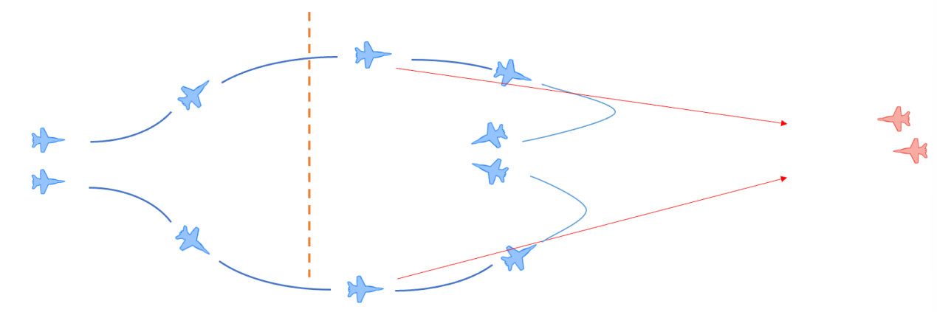
战术特点
优势：通过改变长机与僚机的攻击角度，从多个方向同时发动攻击，增大导弹攻击区域的面积，从而封锁敌机机动空间，使敌机难以作出有效的规避动作，显著提高击落敌机的几率，同时，多个方向的攻击可以分散敌方注意力，有助于提高我机生存概率。
劣势：需要较大空域与良好通信协作使双机攻击保持同步；若通信中断，协调难度大，且若敌机发现我方采用钳形攻势战术，可以针对单个方向实施进攻，使我方丧失相互掩护的能力，从而对我方战机构成更大威胁。
适用情况
敌方采取进攻或中立意图，敌我均势或我机占一定的优势，增加我方双机作战风险，大幅增加对敌优势。
应对方法
敌机可选择应对单侧突破口，以集中火力消灭一侧威胁后再对另一侧机动

- 上下夹击
核心思想
与钳形攻势类似，但利用高度差扩大制造攻击覆盖区域，迫使敌机陷入两面威胁，从而制造态势优势。
战术过程
在进入交战前，僚机爬升至高空，长机保持在与敌机相同高度接近目标，僚机与长机间的高度差约600-2000m，水平方向上与长机间隔保持双机编队间隔，约1-2海里，由于僚机爬升动作消耗时间，僚机的交战时间线略晚于长机。交战时，长机先行攻击并吸引敌机注意，僚机则进入下降状态，利用高度优势与速度优势锁定敌机并发射导弹。由于受到敌机的攻击，长机需要更早地转向规避敌导弹，僚机在导弹发射后继续监控目标，择机脱离。示意图如下：
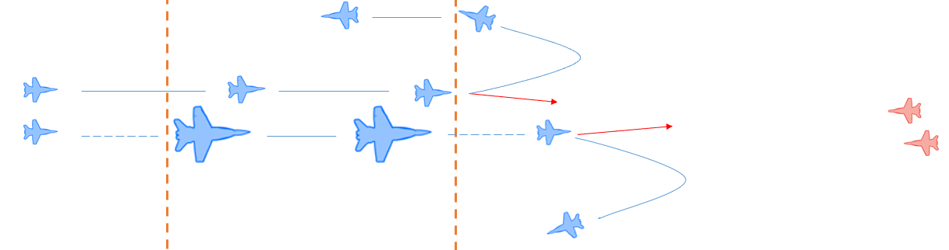
战术特点
优势：改变长机与僚机的攻击高度，从不同高度同时发动攻击，利用高度差造成多向威胁，封锁敌机机动空间并分散敌方注意力。在攻击过程中，僚机较长机能获得更大的高度与速度优势，在进攻中可以获得一定的优势，有利于击落敌机。
劣势：与拖曳射击类似，在整个交战过程中长机前出，承担了绝大部分风险，需要对敌机的攻击及时做出应对，而僚机需要抓住敌机攻击长机的时间窗口及时发射导弹攻击敌机，对双机配合要求高。
适用情况
敌机采取进攻或中立意图，敌我均势或敌机占一定的优势，增大长机交战风险，降低僚机作战风险，增加僚机作战优势。

- 顺序攻击
核心思想
僚机跟随长机，规避敌雷达搜索，长机在发射导弹后偏置，为僚机提供发射空间，利用僚机攻击的突然性提高作战效能。
战术过程
在进入交战前，僚机调整位置，跟随在长机后约3海里，交战时，长机先进入交战过程，向敌双机发射导弹压制敌双机编队，观察敌方应对，接着僚机根据地方规避方向朝敌方发射导弹，达到压制敌机的目的。由于僚机躲在长机之后，可能被敌雷达识别为一个目标，因此在攻击中能达到出其不意的效果。若敌方在我机密集的攻击过程中难以还手，则可以使长机僚机交替攻击，达到压制敌机的目的。示意图如下：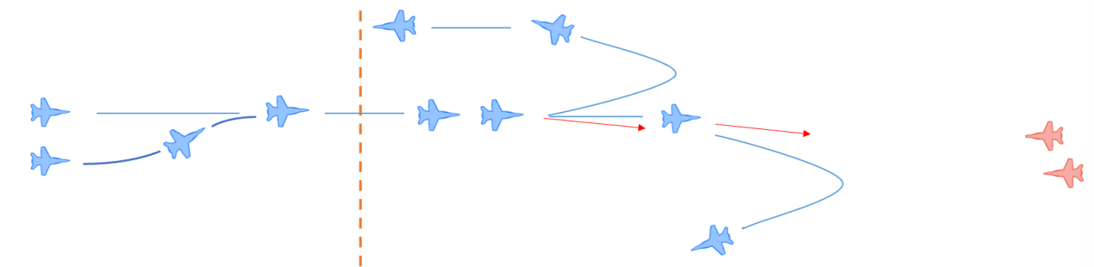
战术特点
优势：前后攻击的队形可能使敌机误判我机数量，从而在僚机攻击时达到出其不意的效果，同时，队形较原始编队变化不大，编队时间较短，利于追击敌机。在攻击时刻，采用前后攻击的双机能较快地发挥出最大火力，对敌机起到压制作用，从而取得优势。若压制成功则能够进一步交替攻击，扩大优势。
劣势：两机发射位置高度重合，攻击区域小，且增加了交战风险。为了压制敌机，会在短时间内发射多枚导弹，快速消耗弹药储备。长机要观察敌机应对，会在敌方攻击中暴露较长时间。
适用情况
敌机采取进攻，中立或撤退意图，增大长机作战风险，降低僚机作战风险。增加作战优势。

- 并排射击
核心思想
并排射击是一种编队保持平行航向接敌的战术，适合在战术态势清晰、双方接近正面交会时使用。
战术过程
在进入交战前，僚机和长机保持队形，水平间隔1-3海里，共同朝敌机接近。交战时，长机与僚机在同一时间窗口内发射导弹，分别打击敌僚机与长机。示意图如下：
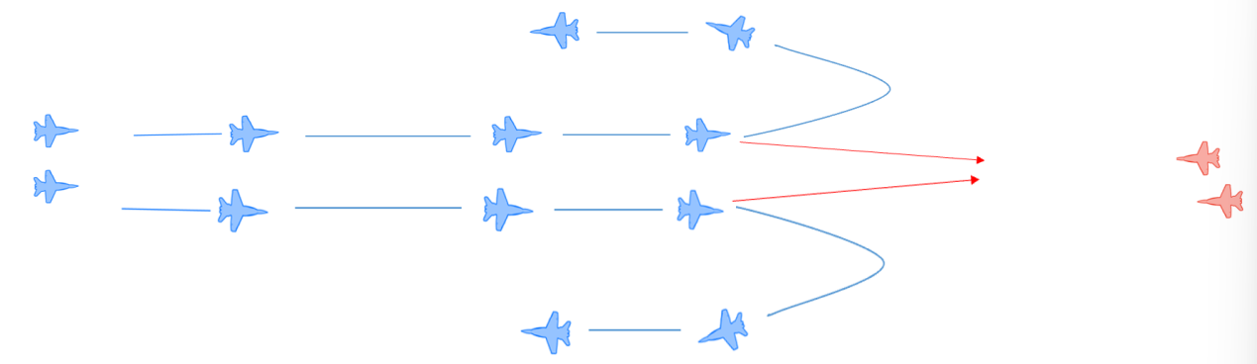
战术特点
优势：双机同时发射导弹打击敌方编队，火力密度高。不需要调整编队，有利于快速追击逃跑的敌机。
劣势：两机发射位置高度重合，攻击区域小，且正面交会风容易暴露于敌机火力，增加了交战风险。
适用情况
敌机采取撤退意图。

2.4.2机动动作
机动动作是战术的组成部分，飞机通过舵面角度，发动机推力大小等控制量使飞机的姿态，位置，高度，速度等参数发生改变：

机动名称 | 描述
战术crank机动 | 飞机做crank机动的同时做爬升或下降机动，最后恢复至平飞状态，结束时方位角发生变化
Crank机动 | 飞机向左或向右做航向角偏移机动
平飞 | 保持当前高度，速度与航向飞行
加速 | 提高飞行速度
减速 | 降低飞行速度
爬升 | 飞机由当前高度爬升至一定高度后恢复平飞状态
下降 | 飞机由当前高度下降至一定高度后恢复平飞状态
战术爬升 | 飞机做crank机动的同时爬升，在爬升中途做相反方向的crank机动，最后回复平飞状态，机动结束时方位角不变
战术下降 | 飞机做crank机动的同时下降，在下降中途做相反方向的crank机动，最后回复平飞状态，机动结束时方位角不变
Notch back | 飞机做180°角的回旋机动的同时下高，以高度换速度更快远离敌机
Short skate | 飞机做180°角的回旋机动

机动动作如下：
1）crank机动：
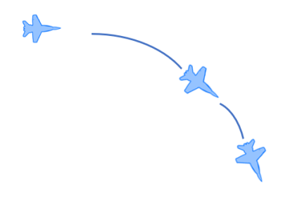
在Crank机动中，转弯时间由转弯角度和转弯速率决定：
$$T_{\text{base}}=\frac{\left|Δθ\right|}{ω}$$
$$T_{max}=T_{\text{base}}+15$$
其中：
$T_{\text{base}}$为基础转弯时间
$T_{max}$为最大转弯时间
$Δθ$为转弯角度
$ω$为转弯速率
由于$T_{\text{base}}$可能不足以使飞机完成Crank机动，所以将最大转弯时间$T_{max}$设为$T_{\text{base}}+15$通过将转弯时间归一化建立转弯进度函数：
$$p=min\left(\frac{t}{T_{\text{base}}}, 1\right)$$
$$s\left(p\right)=3p^{2}-2p^{3}$$
其中：
$t$为时间
$p$为归一化时间进度
$s\left(p\right)$为平滑进度函数
由于飞机气动力需要平滑过渡，本文采用平滑进度函数保证在$p=0$和$p=1$时一阶导数为0，使航向变化不会突变，进而使crank机动更平滑。当前航向由初始航向，平滑进度函数和转弯角度决定：
$$θ\left(t\right)=normalize\left(θ_{0}+Δθ⋅s\left(p\right)\right)$$
其中：
$θ_{0}$为初始航向
$Normalize$函数用来将角度归一化到$（0∘,360∘）$区间
在转弯的过程中飞机需要保持一定的滚转角，滚转角由转弯速率决定，考虑到飞机的机动能力，将滚转角最大限制设置为25°。
期望滚转角：$ϕ_{\text{req}}=6⋅\left|ω\right|$
滚转角最大限制：$ϕ_{max}=min\left(ϕ_{\text{req}}, 25\right)$
转角随时间变化：$\left\{\begin{aligned}ϕ(t)=ϕ_{max}⋅sgn\left(Δθ\right)⋅\sin\left(pπ\right) p<1 \\ ϕ(t)=0 p=1\end{aligned}\right.$
整个crank机动可以通过归一化时间进度$p$分为三个部分，$p(t)<0.95$时为偏转段，$0.95≤p(t)<1$时为调整段，$p(t)=1$时机动结束。
$$phase=\left\{\begin{aligned}turning，p(t)<0.95 \\ turning_adjusting，0.95≤p(t)<1 \\ turning_finished，p(t)=1\end{aligned}\right.$$

2）战术crank机动：
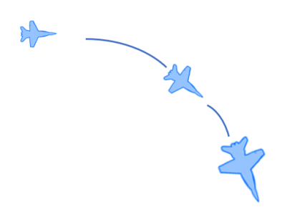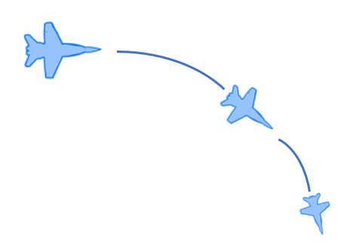
战术crank机动与crank机动的区别在于飞机在航向变化的同时高度也发生变化，其转弯时间，归一化时间进度，平滑进度函数，航向变化与crank机动相同：
$$T_{\text{base}}=\frac{\left|Δθ\right|}{ω}$$
$$T_{max}=T_{\text{base}}+15$$
$$p=min\left(\frac{t}{T_{\text{base}}}, 1\right)$$
$$s\left(p\right)=3p^{2}-2p^{3}$$
$$θ\left(t\right)=normalize\left(θ_{0}+Δθ⋅s\left(p\right)\right)$$
其高度在转弯时间内随$s\left(p\right)$平滑变化：
$$\left\{\begin{aligned}h(t)=h_{0}+Δ h⋅ s(p), 0≤ t≤ T_{\text{base}} \\ h(t)=h_{0}+Δ h，t {>T}_{\text{base}}\end{aligned}\right.$$
计算得到垂直速度为
$$\left\{\begin{aligned}\dot{h\left(t\right)}=\frac{6 Δh}{T_{\text{base}}} p\left(t\right) \left(1-p\left(t\right)\right),0≤t≤T_{\text{base}} \\ \dot{h\left(t\right)}=0，t>T_{\text{base}}\end{aligned}\right.$$
飞行路径角近似于俯仰角，其公式如下：
$$γ\left(t\right)=arctan\left(\frac{\dot{h}\left(t\right)}{V}\right)$$
此时滚转角计算得：
$$ϕ\left(t\right)=ϕ_{max}⋅sin\left(π p\left(t\right)\right)⋅sgn\left(Δθ\right)$$
战术crank机动的阶段划分与crank机动相同：
$$phase=\left\{\begin{aligned}turning，p(t)<0.95 \\ turning_adjusting，0.95≤p(t)<1 \\ turning_finished，p(t)=1\end{aligned}\right.$$

3）加速：
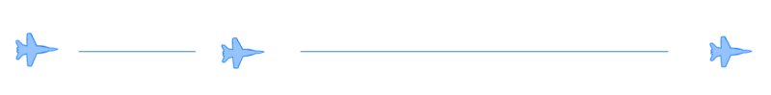
将时间归一化，采用平滑函数$s\left(p\right)$模拟发动机推力的平滑过渡，限制最大速度为$v_{max}$，最大加速度$Δv_{max}$，为限制条件为：
$$Δv\left(t\right)≤v_{max}-v_{\text{current}}$$
加速公式如下：
$$p\left(t\right)=\frac{t}{T},0≤t≤T$$
$$s\left(p\right)=3p^{2}-2p^{3}, 0≤p≤1$$
$$Δv\left(t\right)=Δv_{max}⋅s\left(p\left(t\right)\right)$$
$$v\left(t\right)=v_{\text{current}}+Δv\left(t\right)$$

4）减速：
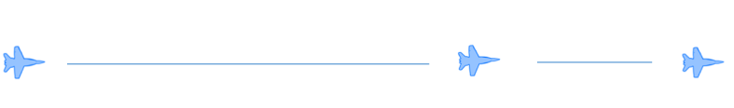
将时间归一化，采用平滑函数$s\left(p\right)$，限制最小速度为$v_{min}$，最大加速度$Δv_{max}$，限制条件为：
$$Δv\left(t\right)≥v_{min}-v_{\text{current}}$$
减速公式如下：
$$p\left(t\right)=\frac{t}{T},0≤t≤T$$
$$s\left(p\right)=3p^{2}-2p^{3}, 0≤p≤1$$
$$Δv\left(t\right)=-Δv_{max}⋅s\left(p\left(t\right)\right)$$
$$v\left(t\right)=v_{\text{current}}+Δv\left(t\right)$$
5）下降：
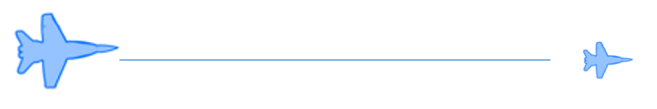
飞机从起始高度$h_{0}$下降至目标高度$h_{f}$，由于俯冲过程中飞机主要靠气动力和重力自然下沉，所以采取线性插值的方式模拟下降过程：
$$h_{f}=\max\left(h_{0}-Δh,h_{min}\right)$$
$$Δh_{\text{actual}}=h_{0}-h_{f}$$
$$p\left(t\right)=\frac{t}{T},0≤t≤T$$
$$\left\{\begin{aligned}h\left(t\right)=max\left(h_{0}-Δh_{\text{actual}}⋅p\left(t\right),h_{min}\right)，0≤t≤T \\ h\left(t\right)=h_{f},t>T\end{aligned}\right.$$
其中：
$t$为当前时间
$h_{0}$为起始高度
$T$为俯冲持续时间
$Δh$为计划下降高度
$h_{min}$最小允许高度

6）爬升：
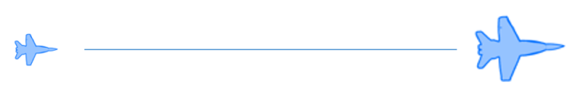
飞机从起始高度$h_{0}$爬升高度增量$Δh$，爬升动作要求飞行器姿态平滑变化，同样采用平滑函数$s(p)$防止突变，由于拉升时飞机因爬升而增加阻力，所以做一个小幅度的速度修正$v_{\text{comp}}$补偿速度损失。公式如下：
$$\text{p}\left(t\right)=\frac{t}{T},0≤t≤T$$
$$s\left(p\right)=3p^{2}-2p^{3}, 0≤p≤1$$
$$h\left(t\right)=h_{0}+Δh⋅\text{s}\left(\text{p}\right)$$
$$v_{\text{comp}}=-\frac{0.02⋅Δh}{T}$$
其中：
$T$为爬升持续时间
$h_{0}$为初始高度
$Δh$为计划高度增量
$h\left(t\right)$为目标高度
$v_{\text{comp}}$为速度补偿量

7）战术爬升：
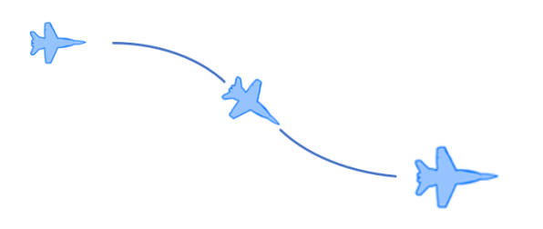
战术爬升动作可以拆解为两次偏转角相同，方向相反的战术crank机动爬升动作，其参数平滑函数分两段设置：
$$s\left(p\right)=3p^{2}-2p^{3}$$
$$p_{1}\left(t\right)=min\left(\frac{t}{T}, 1\right)$$
$$p_{2}\left(t\right)=min\left(\frac{\max\left(t-T, 0\right)}{T}, 1\right)$$
飞机先进行一次转向，再反向转回原方向，其中归一化$normalize$是将角度映射到所需区间，例如$[0,360∘)$或$(-π,π]$：
$$θ\left(t\right)=normalize(θ_{0}+Δθ⋅s⋅\left(p_{1}\left(t\right)\right)+\left(-Δθ\right)⋅s⋅\left(p_{2}\left(t\right)\right)$$
总爬升为高度变化为$Δh$，按两次转向爬升率相同处理，S曲线的起停点与两段拼接点导数为零：
$$h\left(t\right)=h_{0}+\frac{Δh}{2} s\left(p_{1}\left(t\right)\right)+\frac{Δh}{2} s\left(p_{2}\left(t\right)\right),0≤t≤2T$$
计算得垂直速度为：
$$\dot{h}\left(t\right)=\frac{3Δh}{T} \left[p_{1}\left(t\right)\left(1-p_{1}\left(t\right)\right)+p_{2}\left(t\right)\left(1-p_{2}\left(t\right)\right)\right]$$
滚转角为：
$$ϕ\left(t\right)=ϕ_{max} \left[sin\left(π p_{1}\left(t\right)\right) sgn\left(Δθ\right)-sin\left(π p_{2}\left(t\right)\right) sgn\left(Δθ\right)\right]$$
机动时间范围与机动结束时终态为：
$$0≤t≤2T,θ\left(0\right)=θ_{0},h\left(0\right)=h_{0};θ\left(2T\right)=θ_{0},h\left(2T\right)=h_{0}+Δh$$
8）战术下降：
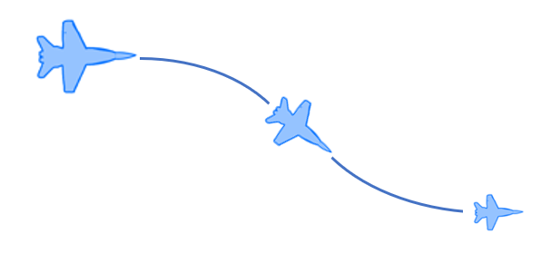
战术爬升动作可以拆解为两次偏转角相同，方向相反的战术crank机动下降动作，其参数平滑函数分两段设置：
$$s\left(p\right)=3p^{2}-2p^{3}$$
$$p_{1}\left(t\right)=\min{!}\left(\frac{t}{T}, 1\right)$$
$$p_{2}\left(t\right)=\min{!}\left(\frac{\max\left(t-T,0\right)}{T}, 1\right)$$
飞机先进行一次转向，再反向转回原方向：
$$θ\left(t\right)=normalize(θ_{0}+Δθ⋅s⋅\left(p_{1}\left(t\right)\right)+\left(-Δθ\right)⋅s⋅\left(p_{2}\left(t\right)\right)$$
总下降为高度变化为$Δh$，按两次转向爬升率相同处理，S曲线的起停点与两段拼接点导数为零：
$$h\left(t\right)=h_{0}-\frac{Δh}{2} s\left(p_{1}\left(t\right)\right)-\frac{Δh}{2} s\left(p_{2}\left(t\right)\right),0≤t≤2T$$
垂直速度为：
$\dot{h}\left(t\right)=-\frac{3Δh}{T} \left[p_{1}\left(t\right)\left(1-p_{1}\left(t\right)\right)+p_{2}\left(t\right)\left(1-p_{2}\left(t\right)\right)\right],0≤t≤2T$、
滚转角为：
$$ϕ\left(t\right)=ϕ_{max}⋅sin\left(π p\left(t\right)\right)⋅sgn\left(Δθ\right)$$
9）Notch back：
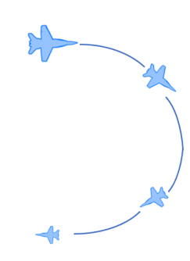
Notch back机动为偏转角为180度的战术crank机动，具体公式与战术crank机动中的下降动作部分相同
10）Short skate
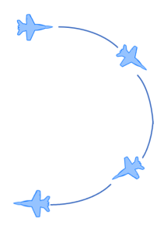
Short skate机动为偏转角为180度的crank机动，具体公式与crank机动相同

2.5模板设计中的考量
2.5.1决策，决策时机与决策目的
为啥要做决策
在整个防御性制空的过程中，敌方的意图（如进攻，防御，佯攻）与敌我态势（速度，位置，角度，高度）会随着作战过程的推进不断变化，因此，我方要根据敌机的不同意图结合敌我态势决策接下来的进一步行动，以求在整个作战过程中尽可能的占据优势地位。
决策什么（模板/参数）
总的来说，根据不同的敌我态势与敌我意图，在整个时间线中，我方战机有两到三次的决策战术的时机，而在其他时候我方战机则是在是否执行当前战术和脱离战斗之间做决策，但不论何种决策，其决策结果都体现为对于不同机动动作的选取及机动动作中的具体参数（如crank机动中的角度，速度等）
何时做决策
在整个时间线中，决策的时机非常重要，不同时刻上的决策构成了整个时间线上的战术模板。本文将决策时机设置为战机到达某一战术距离的时刻：作为作战过程中的边界，战术距离将整个作战过程分成了不同的作战阶段，每一个作战阶段的执行过程中战机执行一个机动动作，因此战机到达某一战术距离的时刻能够很好地作为下一阶段作战过程的决策时机。
决策时机与模板的关系
根据不同决策时刻战机所处的作战阶段，决策目的会做相应的改变，因此，在设计模板中各作战阶段的战术动作时，要将决策时刻（即决定战术动作的控制距离）的决策目的考虑进去。分析不同时间线上的决策目的，结合在NLT,MELD,DOR与DR四个控制距离上选取的五种作战战术中的战术机动，即可以筛选得到不同控制距离上所需要决策的机动动作。
不同控制距离上的决策目的及机动动作
在NLT距离上，友机发现并开始尝试对未识别目标或ECM干扰源持续跟踪，并通过IFF或预警机进行敌我识别。这个过程需要跟踪已发现的目标，并继续对周围进行扫描，通过当前扫描得到的敌机信息，我机可以预设敌方战术并根据我方意图与敌我态势做出相应4战术决策，并通过机动动作形成该战术所需要的战术队形，因此，在NLT上决策的机动动作要达成的目的是形成战斗队形。
在MELD距离上，友机持续跟踪目标，同时长机对僚机做出相应指令，建立任务信息，包括队形规划，临时作战方案，回撤距离和回撤条件等等重要信息。在这个距离上，当前空域中的目标已经完全确定，决策的任务是在不丢失目标信息的前提下，完成对Timelines的预规划处理，确定接敌后采取的作战战术，因此，在MELD距离上决策的机动动作要达成的目的是调整战斗队形。
在MTR距离上，敌目标接近我方导弹的最大发射区，长机与僚机开始专注于目标，建立作战态势，并停止对周围空域的搜索，僚机则依据长机的命令继续执行任务，若在这个距离上丢失敌方目标，则选择撤离。在MTR距离上的决策结果有两个，一是返航，二是继续执行当前战术，因此，在MTR距离上决策的机动动作要达成的目的是返航或继续执行当前机动动作，调整飞机姿态为发射导弹做准备。
在LR距离上，本机发射主动雷达弹，在主动雷达弹的中制导过程中战机雷达需要始终照射目标，但在此过程中战机可以做crank机动或保持平飞来保证雷达波照射目标的同时保持有利于规避机动的姿态。因此，在LR距离上决策的机动动作要达成的目的是保持雷达照射敌机并为更好地执行规避，决策平飞或做crank机动。由于决策不是实时的，因此在做crank机动时必须为敌机的机动动作留有雷达照射角的余量。注意，如果战机到达第二个LR距离处，为了规避敌方导弹，可以终止中制导过程选择返航。
在本机发射主动弹后到达TR距离，在TR距离上，导弹由被动引导模式转为截获目标后的主动瞄准自行导引模式或主动惯性导航模式。此时，中制导过程结束，飞机的机动动作不会因为需要保持雷达照射敌机而受限，同时中制导结束也意味着第一轮攻击结束，若此时作战目标已完成，则可以选择返航，若选择继续执行任务，则为接下来规避敌导弹做准备。因此，在TR距离上决策的机动动作要达成的目的是返航或继续调整当前位置以便在下一机动阶段规避导弹。
在DOR距离上，己方战机决策规避敌导弹的机动动作，在DOR距离上利用short skate机动规避敌导弹后，本机仍然有冗余时间重新回头迎敌，重新规划新的作战战术进行下一阶段的作战。因此，在DOR距离上决策的机动动作要达成的目的是选取适当的防御机动以规避导弹，预决策下一阶段使用的战术，并使当前决策出的防御机动动作尽可能的有助于形成下一阶段的作战队形。
在DR决断距离上，战机处于short skate机动的返航阶段或beam机动中侧对敌机的三九线阶段，在约20秒钟时间内，本机需要保持在侧对状态持续飞行大约5海里，并在决断距离上做出两类决策：确定下一个作战阶段的战术 ，重新转入进攻姿态或决策终止作战流程并返航。因此，在DR决断距离上，决策的机动动作要达成的目的是返航或形成下阶段所需的攻击队形。
MAR距离是本机能够逃逸敌方导弹并以Abort机动转冷防御的临界距离，在MAR上若本机不做出返航决定，则进入WVR作战。本文中不考虑WVR作战，因此，在MAR距离上战机只在与返航相关的机动动作中做决策。.
综上所述，整个决策过程可以简化为下表，根据决策内容的不同，可以将决策划为四个等级：策略决策确定我方作战意图、战术决策在我方的战术模板中选择战术、机动决策确定战术过程中采取的机动、参数决策确定机动参数，具体到各控制距离如下表。在决策过程中，要根据当前控制距离上的不同决策层次及不同决策层次的重要性，按照“策略——战术——机动——机动参数”的顺序进行决策，根据不同控制距离上的决策内容，可以将控制距离分为一至四共四个等级，其中一级控制距离有：NLT，二级控制距离有：MELD，DOR，DR，三级控制距离有MTR，TR，MAR，LR。
控制距离 | NLT | MELD | MTR | LR | TR | DOR | DR | MAR
决策等级 | 策略决策  战术决策  机动决策  参数决策 | 战术决策  机动决策  参数决策 | 机动决策  参数决策 | 机动决策  参数决策 | 机动决策  参数决策 | 战术决策  机动决策  参数决策 | 战术决策  机动决策  参数决策 | 机动决策  参数决策
决策目的 | 搜索目标&编队 | 雷达融合&调整编队 | 跟踪目标&进入作战姿态/脱离 | 中制导的同时为规避做准备 | 继续进攻/脱离 | Beam/short skate/ Notch back | 重新转入进攻/脱离 | 脱离

根据决策目的，在不同的战术距离上所需的机动动作如下表：
控制距离 |  | NLT | MELD | MTR1 | LR1 | TR1 | DOR | DR | MTR2 | LR2 | TR2 | MAR
决策目的 |  | 搜索目标&编队 | 雷达融合&调整编队 | 跟踪目标&进入作战姿态/脱离 | 发射&准备规避 | 继续进攻/脱离 | Beam/short skate/ Notch back | 重新转入进攻/脱离 | 跟踪目标&执行作战战术 | 发射&准备规避 | 继续进攻/脱离 | 脱离
参考距离（Km） |  | 120 | 100 | 80 | 78 | 75 | 70 | 65 | 55 | 53 | 50 | 40
战术机动 | 战术crank
 | Crank
 | 平飞
 | 加速
 | 减速
 | 爬升
 | 下降
 | 战术爬升
 | 战术下降
 | Notch back
 | Short skate

2.5.2敌我意图
为啥考虑敌我意图
敌我意图即敌我作战目标，无论哪种作战中，作战过程都服务于作战目标。作为作战过程中最重要的指标，敌我双方的作战意图在进入作战阶段前就应该确定，并作为整个作战过程的指导贯穿整个BVR时间线。
意图与策略的关系
我方意图的决策时机
作战意图是确定作战策略的依据，不同的作战意图将直接影响战机在接下来的作战过程中采取的策略。从整个作战流程来看，在进入BVR时间线的第一个控制距离NLT上，我方需按照“策略——战术——机动——机动参数”的顺序进行决策，而接下来的控制距离上的决策都是基于NLT决策结果做出的。可以看到，我方策略是进入时间线后的第一个决策因素，其决策结果影响之后的整个作战流程，考虑到我方作战策略的重要性，我们可以认为作战意图是整个空战模板的核心。
我方意图类型
在防御性制空流程中，我方意图可以分为两类：第一类为防御意图，其以保护我方重点单位或区域为导向，在逼迫敌机放弃进攻意图后即认为任务完成，第二类为肃清意图，其以消灭敌方战机，肃清空域威胁为导向，在将敌机击落后认为任务完成，需注意的是，根据敌方威胁的不同与我方所保护单位的重要性，肃清意图可以分为不顾己方安危，以击落敌机为目标的激进肃清意图与以保全自身为优先的保守肃清意图。
我方意图 |  | 对应策略
肃清意图 | 激进肃清 | 不顾己方安危，以击落敌机为目标
 | 保守肃清 | 以保全自身为优先
防御意图 |  | 逼迫敌机放弃进攻意图

我方意图类型在战术模板中的体现
在战术模板中，我方的战术意图将通过决策影响时间线。若采取激进肃清意图，无论己方态势是否占优，我方战机都将执行进攻战术，力求击落敌机；若采取保守肃清意图，当己方在战斗中占劣势且有可能被敌方击落时，我机将及时脱离战斗，当方占优势时则继续执行进攻战术；若采取防御意图，则当敌机放弃进攻意图后即视为任务完成，即使我机占优，也应当在第一轮发射的导弹中制导阶段结束后选择脱离战斗。

敌方意图类型及介绍
在整个作战过程中，敌机的作战意图可以分为三类共七种，列表如下：
意图类型 | 意图
攻击类型 | 攻击
 | 佯攻
 | 协同
中立类型 | 干扰
 | 侦察
 | 规避/防御
脱离类型 | 逃逸

对于攻击，佯攻与协同意图，其对于我方单位有威胁性或有潜在的威胁性，因此归入攻击类型；对于干扰，侦察与规避/防御意图，其对我方单位不构成直接威胁，但随着时间线的推进可能会转变为攻击类型，因此将这三种意图归入中立意图；在敌方选择逃逸后，一般不会再选择重新进行交战，因此将逃逸意图归入脱离交战类型。
意图预测时机
与我方意图作为一个恒定不变的意图贯穿整个交战过程不同，我方并不能事先知道敌方的交战意图，因此在交战过程中我方需不断地对敌方意图做出预测，并以之作为重要的变量进行决策，考虑到在BVR模板中决策发生在各控制距离上，意图预测时机也可以设置为到达控制距离时执行，但其执行顺序应当先于决策程序。
意图预测在BVR模板中的体现
在我机意图确定的情况下，敌机意图与敌我态势一同影响我机在战术决策，机动决策，参数决策三个层面上决策，进而决定我机下一阶段的战术，机动与机动参数。在BVR作战过程的时间线中，敌机意图与敌我态势将随着作战阶段的推进而发生变化。
2.5.3作战态势
为啥考虑作战态势
作战态势是对作战过程中我方与敌方相对处境的综合评估，是评价前一作战阶段作战效果与决策后一阶段行动的重要指标。在整个作战过程中，敌我相对处境随着双方姿态，速度，角度，位置，高度等物理量的变化随时变化，因此，作战态势在作战过程中实时变化，其反应了双方在不同的策略，战术与机动下的博弈结果。在作战模板中分析当前敌我态势，既可以对前一阶段的决策的有效性做出总结，也可以为下一阶段的决策提供重要依据，为己方完成作战意图提供帮助。
敌我态势判断时机
虽然在整个作战过程中作战态势会实时变化，但我们并不需要时时刻刻总结战术有效性，也不需要时时刻刻为接下来的作战做出决策，考虑到我机在做出决策的过程中需要敌我态势作为输入变量，因此对于敌我态势的判断时机可以设置在到达控制距离的时刻，放在意图预测与决策过程前。
作战态势在BVR模板中的体现
在整个时间线中，我机需要基于我机意图，敌机意图，敌我态势这三个要素以获得最大作战优势为目的在每一个控制距离上做出决策。综合以上要求，设计得BVR空战模板如下：
战术名称 | 拖拽射击 | 钳形攻势 | 上下夹击 | 顺序攻击 | 并排射击 | 战术规避 | 战术回转
编号 | 1 | 2 | 3 | 4 | 5 | 6 | 7

机动动作名称 | 战术crank | Crank | 平飞 | 加速 | 减速 | 爬升
编号 | A | B | C | D | E | F
机动动作名称 | 下降 | 战术爬升 | 战术下降 | Notch back | Short skate
编号 | G | H | I | J | K

NLT
我机意图 | 敌我态势 | 敌机意图 | 当前执行 | 作战战术 | 机动动作
激进肃清 | 我方占优 | 攻击类型 | 预执行战术 | 1,2,3,4,5 | A,B,C,D,E,F,H
 |  | 中立类型 | 预执行战术 | 1,2,3,4,5 | A,B,C,D,E,F,H
 |  | 脱离类型 | 预执行战术 | 4,5 | A,B,C,D,E,F,H
 | 敌方占优 | 攻击类型 | 预执行战术 | 1,2,3,4,5 | A,B,C,D,E,F,H
 |  | 中立类型 | 预执行战术 | 1,2,3,4,5 | A,B,C,D,E,F,H
 |  | 脱离类型 | 预执行战术 | 4,5 | A,B,C,D,E,F,H
保守肃清 | 我方占优 | 攻击类型 | 预执行战术 | 1,2,3 | A,B,C,D,E,F,H
 |  | 中立类型 | 预执行战术 | 1,2,3,4,5 | A,B,C,D,E,F,H
 |  | 脱离类型 | 预执行战术 | 4,5 | A,B,C,D,E,F,H
 | 敌方占优 | 攻击类型 | 预执行战术 | 1,3 | A,B,C,D,E,F,H
 |  | 中立类型 | 预执行战术 | 1,2,3 | A,B,C,D,E,F,H
 |  | 脱离类型 | 预执行战术 | 4,5 | A,B,C,D,E,F,H
防御意图 | 我方占优 | 攻击类型 | 预执行战术 | 1,2,3 | A,B,C,D,E,F,H
 |  | 中立类型 | 预执行战术 | 1,2,3 | A,B,C,D,E,F,H
 |  | 脱离类型 | 预执行战术 | 4,5 | A,B,C,D,E,F,H
 | 敌方占优 | 攻击类型 | 预执行战术 | 1,2,3 | A,B,C,D,E,F,H
 |  | 中立类型 | 预执行战术 | 1,2,3 | A,B,C,D,E,F,H
 |  | 脱离类型 | 预执行战术 | 4,5 | A,B,C,D,E,F,H

MELD
我机意图 | 敌我态势 | 敌机意图 | 当前执行 | 作战战术 | 机动动作
激进肃清 | 我方占优 | 攻击类型 | 调整战术 | 1,2,3 | A,B,C,D,E,F,G,H,I
 |  | 中立类型 | 调整战术 | 1,2,3 | A,B,C,D,E,F,G,H,I
 |  | 脱离类型 | 调整战术 | 4,5 | A,B,C,D,E,F,G,H,I
 | 敌方占优 | 攻击类型 | 调整战术 | 1,2,3 | A,B,C,D,E,F,G,H,I
 |  | 中立类型 | 调整战术 | 1,2,3 | A,B,C,D,E,F,G,H,I
 |  | 脱离类型 | 调整战术 | 4,5 | A,B,C,D,E,F,G,H,I
保守肃清 | 我方占优 | 攻击类型 | 调整战术 | 1,2,3 | A,B,C,D,E,F,G,H,I
 |  | 中立类型 | 调整战术 | 1,2,3 | A,B,C,D,E,F,G,H,I
 |  | 脱离类型 | 调整战术 | 4,5 | A,B,C,D,E,F,G,H,I
 | 敌方占优 | 攻击类型 | 调整战术 | 1,3 | A,B,C,D,E,F,G,H,I
 |  | 中立类型 | 调整战术 | 1,2,3 | A,B,C,D,E,F,G,H,I
 |  | 脱离类型 | 调整战术 | 4,5 | A,B,C,D,E,F,G,H,I
防御意图 | 我方占优 | 攻击类型 | 调整战术 | 1,2,3,4,5 | A,B,C,D,E,F,G,H,I
 |  | 中立类型 | 调整战术 | 1,2,3,4,5 | A,B,C,D,E,F,G,H,I
 |  | 脱离类型 | 调整战术 | 4,5 | A,B,C,D,E,F,G,H,I
 | 敌方占优 | 攻击类型 | 调整战术 | 1,2,3 | A,B,C,D,E,F,G,H,I
 |  | 中立类型 | 调整战术 | 1,2,3 | A,B,C,D,E,F,G,H,I
 |  | 脱离类型 | 调整战术 | 4,5 | A,B,C,D,E,F,G,H,I

MTR1
我机意图 | 敌我态势 | 敌机意图 | 当前执行 | 作战战术 | 机动动作
激进肃清 | 我方占优 | 攻击类型 | 执行战术 | 维持战术 | B,C,D,E,G
 |  | 中立类型 | 执行战术 | 维持战术 | B,C,D,E,G
 |  | 脱离类型 | 执行战术 | 维持战术 | B,C,D,E,G
 | 敌方占优 | 攻击类型 | 执行战术 | 维持战术 | B,C,D,E,G
 |  | 中立类型 | 执行战术 | 维持战术 | B,C,D,E,G
 |  | 脱离类型 | 执行战术 | 维持战术 | B,C,D,E,G
保守肃清 | 我方占优 | 攻击类型 | 执行战术 | 维持战术 | B,C,D,E,G
 |  | 中立类型 | 执行战术 | 维持战术 | B,C,D,E,G
 |  | 脱离类型 | 执行战术 | 维持战术 | B,C,D,E,G
 | 敌方占优 | 攻击类型 | 执行战术 | 维持战术 | B,C,D,E,G
 |  | 中立类型 | 执行战术 | 维持战术 | B,C,D,E,G
 |  | 脱离类型 | 执行战术 | 维持战术 | B,C,D,E,G
防御意图 | 我方占优 | 攻击类型 | 执行战术 | 维持战术 | B,C,D,E,G
 |  | 中立类型 | 执行战术 | 维持战术 | B,C,D,E,G
 |  | 脱离类型 | 执行战术 | 7 | J,K
 | 敌方占优 | 攻击类型 | 执行战术 | 维持战术 | B,C,D,E,G
 |  | 中立类型 | 执行战术 | 维持战术 | B,C,D,E,G
 |  | 脱离类型 | 执行战术 | 7 | J,K

LR1
我机意图 | 敌我态势 | 敌机意图 | 当前执行 | 作战战术 | 机动动作
激进肃清 | 我方占优 | 攻击类型 | 执行战术 | 维持战术 | B,C,D,E
 |  | 中立类型 | 执行战术 | 维持战术 | B,C,D,E
 |  | 脱离类型 | 执行战术 | 维持战术 | B,C,D,E
 | 敌方占优 | 攻击类型 | 执行战术 | 维持战术 | B,C,D,E
 |  | 中立类型 | 执行战术 | 维持战术 | B,C,D,E
 |  | 脱离类型 | 执行战术 | 维持战术 | B,C,D,E
保守肃清 | 我方占优 | 攻击类型 | 执行战术 | 维持战术 | B,C,D,E
 |  | 中立类型 | 执行战术 | 维持战术 | B,C,D,E
 |  | 脱离类型 | 执行战术 | 维持战术 | B,C,D,E
 | 敌方占优 | 攻击类型 | 执行战术 | 维持战术 | B,C,D,E
 |  | 中立类型 | 执行战术 | 维持战术 | B,C,D,E
 |  | 脱离类型 | 执行战术 | 维持战术 | B,C,D,E
防御意图 | 我方占优 | 攻击类型 | 执行战术 | 维持战术 | B,C,D,E
 |  | 中立类型 | 执行战术 | 维持战术 | B,C,D,E
 |  | 脱离类型 | 执行战术 | 维持战术 | B,C,D,E
 | 敌方占优 | 攻击类型 | 执行战术 | 维持战术 | B,C,D,E
 |  | 中立类型 | 执行战术 | 维持战术 | B,C,D,E
 |  | 脱离类型 | 执行战术 | 维持战术 | B,C,D,E

TR1
我机意图 | 敌我态势 | 敌机意图 | 当前执行 | 作战战术 | 机动动作
激进肃清 | 我方占优 | 攻击类型 | 执行战术 | 维持战术 | B,C,D,E
 |  | 中立类型 | 执行战术 | 维持战术 | B,C,D,E
 |  | 脱离类型 | 执行战术 | 维持战术 | B,C,D,E
 | 敌方占优 | 攻击类型 | 执行战术 | 维持战术 | B,C,D,E
 |  | 中立类型 | 执行战术 | 维持战术 | B,C,D,E
 |  | 脱离类型 | 执行战术 | 维持战术 | B,C,D,E
保守肃清 | 我方占优 | 攻击类型 | 执行战术 | 维持战术 | B,C,D,E
 |  | 中立类型 | 执行战术 | 维持战术 | B,C,D,E
 |  | 脱离类型 | 执行战术 | 维持战术 | B,C,D,E
 | 敌方占优 | 攻击类型 | 执行战术 | 维持战术 | B,C,D,E
 |  | 中立类型 | 执行战术 | 维持战术 | B,C,D,E
 |  | 脱离类型 | 执行战术 | 维持战术 | B,C,D,E
防御意图 | 我方占优 | 攻击类型 | 执行战术 | 维持战术 | B,C,D,E
 |  | 中立类型 | 执行战术 | 维持战术 | B,C,D,E
 |  | 脱离类型 | 终止任务 | 7 | J,K
 | 敌方占优 | 攻击类型 | 终止任务 | 7 | J,K
 |  | 中立类型 | 终止任务 | 7 | J,K
 |  | 脱离类型 | 终止任务 | 7 | J,K

DOR
我机意图 | 敌我态势 | 敌机意图 | 当前执行 | 作战战术 | 机动动作
激进肃清 | 我方占优 | 攻击类型 | 执行战术 | 6 | A,B,J,K
 |  | 中立类型 | 执行战术 | 6 | A,B,J,K
 |  | 脱离类型 | 执行战术 | 6 | A,B,J,K
 | 敌方占优 | 攻击类型 | 执行战术 | 6,7 | A,B,J,K
 |  | 中立类型 | 执行战术 | 6,7 | A,B,J,K
 |  | 脱离类型 | 执行战术 | 6,7 | A,B,J,K
保守肃清 | 我方占优 | 攻击类型 | 执行战术 | 6,7 | A,B,J,K
 |  | 中立类型 | 执行战术 | 6,7 | A,B,J,K
 |  | 脱离类型 | 执行战术 | 6,7 | A,B,J,K
 | 敌方占优 | 攻击类型 | 执行战术 | 6,7 | A,B,J,K
 |  | 中立类型 | 执行战术 | 6,7 | A,B,J,K
 |  | 脱离类型 | 执行战术 | 6,7 | A,B,J,K
防御意图 | 我方占优 | 攻击类型 | 执行战术 | 7 | J,K
 |  | 中立类型 | 执行战术 | 7 | J,K
 |  | 脱离类型 | 执行战术 | 7 | J,K
 | 敌方占优 | 攻击类型 | 执行战术 | 7 | J,K
 |  | 中立类型 | 执行战术 | 7 | J,K
 |  | 脱离类型 | 执行战术 | 7 | J,K

DR
我机意图 | 敌我态势 | 敌机意图 | 当前执行 | 作战战术 | 机动动作
激进肃清 | 我方占优 | 攻击类型 | 执行战术 | 1,2,3,4,5 | A,B,K
 |  | 中立类型 | 执行战术 | 1,2,3,4,5 | A,B,K
 |  | 脱离类型 | 执行战术 | 4,5 | A,B,K
 | 敌方占优 | 攻击类型 | 执行战术 | 1,2,3,4,5 | A,B,K
 |  | 中立类型 | 执行战术 | 1,2,3,4,5 | A,B,K
 |  | 脱离类型 | 执行战术 | 4,5 | A,B,K
保守肃清 | 我方占优 | 攻击类型 | 执行战术 | 1,2,3,4,5 | A,B,K
 |  | 中立类型 | 执行战术 | 1,2,3 | A,B,K
 |  | 脱离类型 | 执行战术 | 4,5 | A,B,K
 | 敌方占优 | 攻击类型 | 终止任务 | 7 | J,K
 |  | 中立类型 | 终止任务 | 7 | J,K
 |  | 脱离类型 | 终止任务 | 7 | J,K
防御意图 | 不进入此阶段

MTR2
我机意图 | 敌我态势 | 敌机意图 | 当前执行 | 作战战术 | 机动动作
激进肃清 | 我方占优 | 攻击类型 | 执行战术 | 维持战术 | B,C,D,E,G,I,J,K
 |  | 中立类型 | 执行战术 | 维持战术 | B,C,D,E,G,I,J,K
 |  | 脱离类型 | 执行战术 | 维持战术 | B,C,D,E,G,I,J,K
 | 敌方占优 | 攻击类型 | 执行战术 | 维持战术 | B,C,D,E,G,I,J,K
 |  | 中立类型 | 执行战术 | 维持战术 | B,C,D,E,G,I,J,K
 |  | 脱离类型 | 执行战术 | 维持战术 | B,C,D,E,G,I,J,K
保守肃清 | 我方占优 | 攻击类型 | 执行战术 | 维持战术 | B,C,D,E,G,I,J,K
 |  | 中立类型 | 执行战术 | 维持战术 | B,C,D,E,G,I,J,K
 |  | 脱离类型 | 执行战术 | 维持战术 | B,C,D,E,G,I,J,K
 | 敌方占优 | 攻击类型 | 终止任务 | 7 | J,K
 |  | 中立类型 | 终止任务 | 7 | J,K
 |  | 脱离类型 | 终止任务 | 7 | J,K
防御意图 | 不进入此阶段

LR2
我机意图 | 敌我态势 | 敌机意图 | 当前执行 | 作战战术 | 机动动作
激进肃清 | 我方占优 | 攻击类型 | 执行战术 | 维持战术 | B,C,D,E
 |  | 中立类型 | 执行战术 | 维持战术 | B,C,D,E
 |  | 脱离类型 | 执行战术 | 维持战术 | B,C,D,E
 | 敌方占优 | 攻击类型 | 执行战术 | 维持战术 | B,C,D,E
 |  | 中立类型 | 执行战术 | 维持战术 | B,C,D,E
 |  | 脱离类型 | 执行战术 | 维持战术 | B,C,D,E
保守肃清 | 我方占优 | 攻击类型 | 执行战术 | 维持战术 | B,C,D,E
 |  | 中立类型 | 执行战术 | 维持战术 | B,C,D,E
 |  | 脱离类型 | 执行战术 | 维持战术 | B,C,D,E
 | 敌方占优 | 攻击类型 | 终止任务 | 7 | J,K
 |  | 中立类型 | 终止任务 | 7 | J,K
 |  | 脱离类型 | 终止任务 | 7 | J,K
防御意图 | 不进入此阶段

TR2
我机意图 | 敌我态势 | 敌机意图 | 当前执行 | 作战战术 | 机动动作
激进肃清 | 我方占优 | 攻击类型 | 执行战术 | 维持战术 | A,B,C,D,E,J,K
 |  | 中立类型 | 执行战术 | 维持战术 | A,B,C,D,E,J,K
 |  | 脱离类型 | 执行战术 | 维持战术 | A,B,C,D,E,J,K
 | 敌方占优 | 攻击类型 | 执行战术 | 维持战术 | A,B,C,D,E,J,K
 |  | 中立类型 | 执行战术 | 维持战术 | A,B,C,D,E,J,K
 |  | 脱离类型 | 执行战术 | 维持战术 | A,B,C,D,E,J,K
保守肃清 | 我方占优 | 攻击类型 | 执行战术 | 维持战术 | A,B,C,D,E,J,K
 |  | 中立类型 | 执行战术 | 维持战术 | A,B,C,D,E,J,K
 |  | 脱离类型 | 执行战术 | 维持战术 | A,B,C,D,E,J,K
 | 敌方占优 | 攻击类型 | 终止任务 | 7 | J,K
 |  | 中立类型 | 终止任务 | 7 | J,K
 |  | 脱离类型 | 终止任务 | 7 | J,K
防御意图 | 不进入此阶段

MAR
我机意图 | 敌我态势 | 敌机意图 | 当前执行 | 作战战术 | 机动动作
激进肃清 | 我方占优 | 攻击类型 | 执行战术 | 7 | J,K
 |  | 中立类型 | 执行战术 | 7 | J,K
 |  | 脱离类型 | 执行战术 | 7 | J,K
 | 敌方占优 | 攻击类型 | 执行战术 | 7 | J,K
 |  | 中立类型 | 执行战术 | 7 | J,K
 |  | 脱离类型 | 执行战术 | 7 | J,K
保守肃清 | 我方占优 | 攻击类型 | 执行战术 | 7 | J,K
 |  | 中立类型 | 执行战术 | 7 | J,K
 |  | 脱离类型 | 执行战术 | 7 | J,K
 | 敌方占优 | 攻击类型 | 执行战术 | 7 | J,K
 |  | 中立类型 | 执行战术 | 7 | J,K
 |  | 脱离类型 | 执行战术 | 7 | J,K
防御意图 | 不进入此阶段

